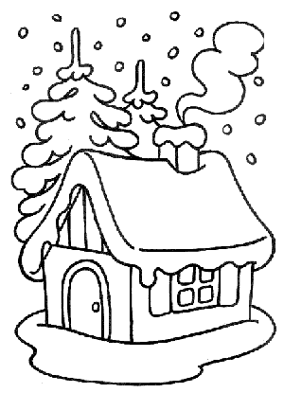***8.A***

***8. - MAIS UM “FLOCO”! E É TUDO! -***

Desde a **VIDA**

Foi deste jeito o diálogo entre o pardal e a pomba:

*PARDAL*- Quanto é que pesa um floco de neve?

*POMBA*- Um… nada! Mesmo nada!

*PARDAL*- Achas?... Pronto! Se é essa a tua opinião, vou, então, contar-te esta maravilhosa história:

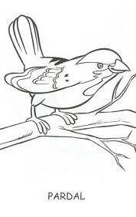 *Estava eu pousado no ramo de um abeto, perto do tronco, quando começou a nevar. Não era um grande nevão, mas apenas neve suave a cair brandamente, placidamente, como um sonho.*

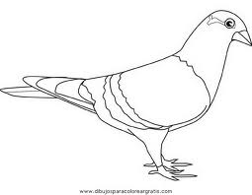 *Como eu naquele momento não tinha nada a fazer, fui contando os flocos enquanto eles iam caindo sobre as folhas e esgalhos do meu ramo.*

*O número que eu tinha contado naquele instante, era, exactamente, 3.741.952.*

*E eis que, quando sobre o ramo caiu o seguinte floco (que não pesa nada, mesmo nada! – na tua opinião – ) o ramo partiu.*

Dito isto, o pardal levantou o voo, deixando a pomba sem saber o que dizer ou pensar.

Mas a pomba – que nisto de ramos, neves e dilúvios é uma sumidade desde os tempos de Noé – ficou a refletir e meditar neste facto…

---------------------------------------

*[* ***Pistas*** *de Reflexão (dependendo das idades)… ]*

*● Não é difícil adivinhar que a nossa pomba, na sua reflexão pessoal, deve ter dito para consigo, por exemplo: «Talvez falte apenas a colaboração de mais uma pessoa, para que a solidariedade seja, neste mundo, uma realidade!»… E nós – tu e eu – o que é que achamos acerca disto?...*

*● Imaginemos agora um cristão (ou um grupo de cristãos) que DECIDE manifestar, de facto, a sua capacidade para compreender e aceitar os outros como eles são, tendo, ao mesmo tempo, uma firme esperança na eficiência do “Reino de Deus”… O que poderia, então, acontecer? ...*

*● Cada pessoa (ou grupo) que tente SER TESTEMUNHA viva e sincera no caminho da VERDADE, estará a levantar “questões”, na gente que observa a sua conduta. Por ex.: “Porque é que são assim? Quem é que lhes inspira essa forma de vida? Porque é que eles ajudam os outros? Donde tiram eles essa felicidade que reflectem?» Etc… Será, então, que o BEM contagia?…*

***8.B***

Pela **PALAVRA de DEUS.**

(Mt 13, 31-35) *(Mc 4,30-34; Lc 13,18-21)*

*“Jesus propôs-lhes outra parábola: «O Reino do Céu é semelhante a um grão de mostarda que um homem tomou e semeou no seu campo. É a mais pequena de todas as sementes; mas, depois de crescer, torna-se a maior planta do horto e transforma-se numa árvore, a ponto de virem as aves do céu abrigar-se nos seus ramos.»*

*Jesus disse-lhes ainda outra parábola: «O Reino do Céu é semelhante ao fermento que uma mulher toma e mistura em três medidas de farinha, até que tudo fique fermentado.»*

*Tudo isto disse Jesus, em parábolas, à multidão, e nada lhes dizia sem ser em parábolas. Deste modo cumpria-se o que fora anunciado pelo profeta:*

*«Abrirei a minha boca em parábolas*

*e proclamarei coisas ocultas desde a criação do mundo»”.*

Até à **ORAÇÃO.**

*[do Salmo 131 (130)]*

- CONFIANÇA FILIAL -

Senhor, quero que o meu coração não seja orgulhoso

nem os meus olhos altivos ou soberbos.

Quero ser humilde e simples

e aceitar as minhas fraquezas e debilidades.

Não irei, Senhor, atrás de grandezas

ou de coisas que me ultrapassam.

Pelo contrário, estarei sossegado e tranquilo,

como o bebé saciado ao colo da mãe:

a minha alma é como uma criança satisfeita!

E assim, eu nunca desanimarei, Senhor,

embora a minha ajuda seja pequenina

como um grão de areia ou como um “floco” de neve!